Интеллектуальная игра.

«Что? Где? Когда?»

Соревнуются 2 команды 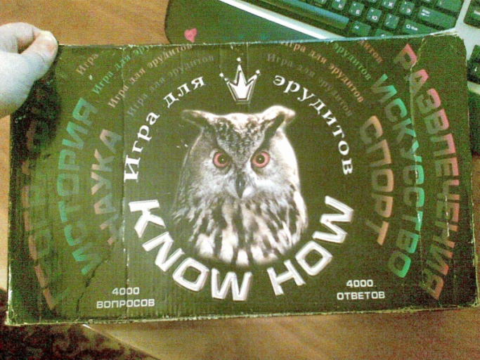

Ученики приготовили друг другу карточки с вопросами:

По 3 раздела на каждую часть света

География

Биология

Народы и его жизнь

У нас получилось 6 разных разделов

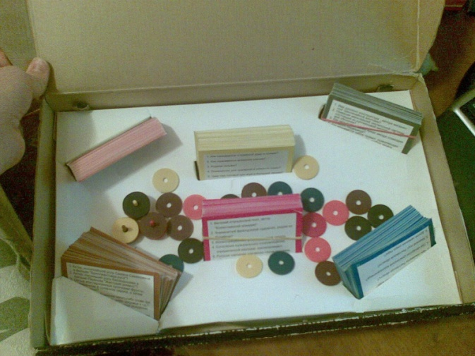

Команда соперников имело право в первый раз выбрать один из 3х разделов

Во второй один из 2х оставшихся

А на третий оставался только 1 раздел.

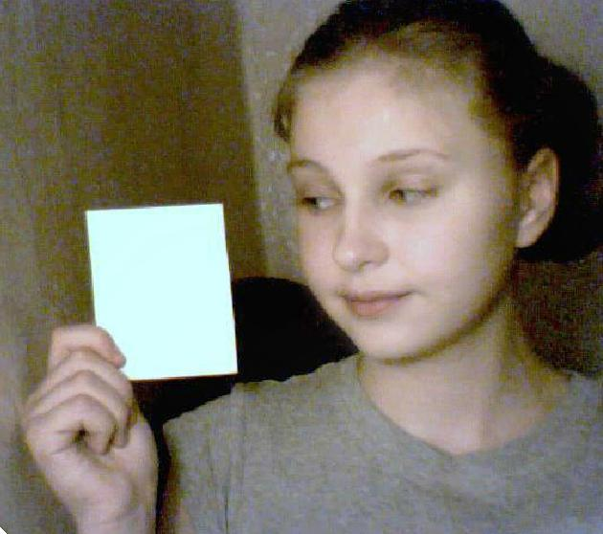 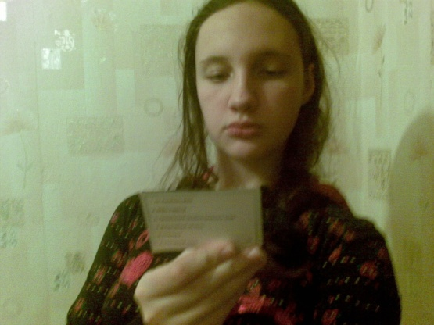 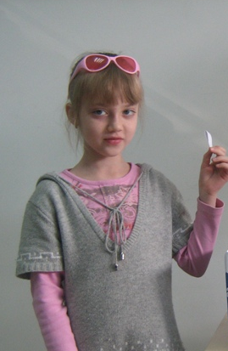

За правильный ответ команда получала фишку, если вопрос был полностью раскрыт и подробно описан то 2 фишки.

Играли до тех пор пока не ответили на все вопросы.

Игроки обсуждали вопрос в течении 2х минут, ответить должен был один участник на усмотрение командира команды. Если во время ответа кто то подсказывал, ответ не учитывался.

Итоги игры подводились по ко количеству фишек.

Победила команда которая ответила подробно и полно на большинство вопросов и набрала больше фишек. 